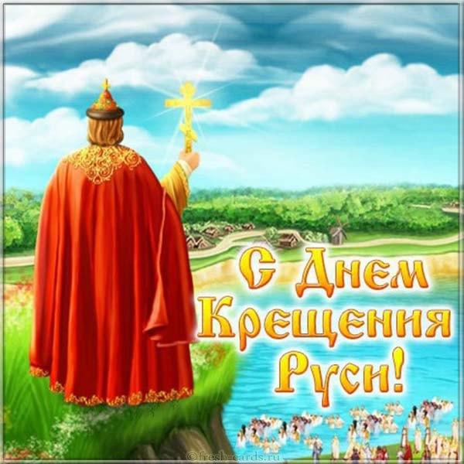
Добрый день!
День Крещения Руси празднуют сегодня миллионы людей по всему миру. Точной даты Крещения Руси нет, но с 2010 года этот праздник отмечается на государственном уровне в России в день памяти святого князя Владимира, крестившего в 988 году Русь
28 июля. Немного истории об этом посмотрите в небольшом видео. https://youtu.be/0HAs4PtJrCo

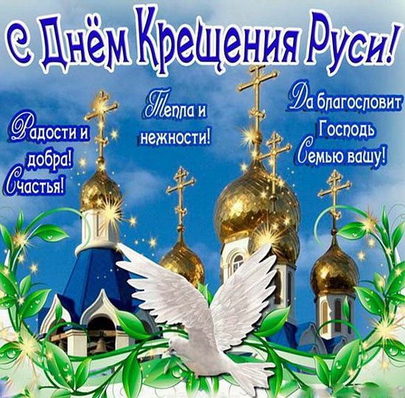
Во второй части нашего занятья речь пойдет о редких видах, обитающих в водах Краснодарского Края.
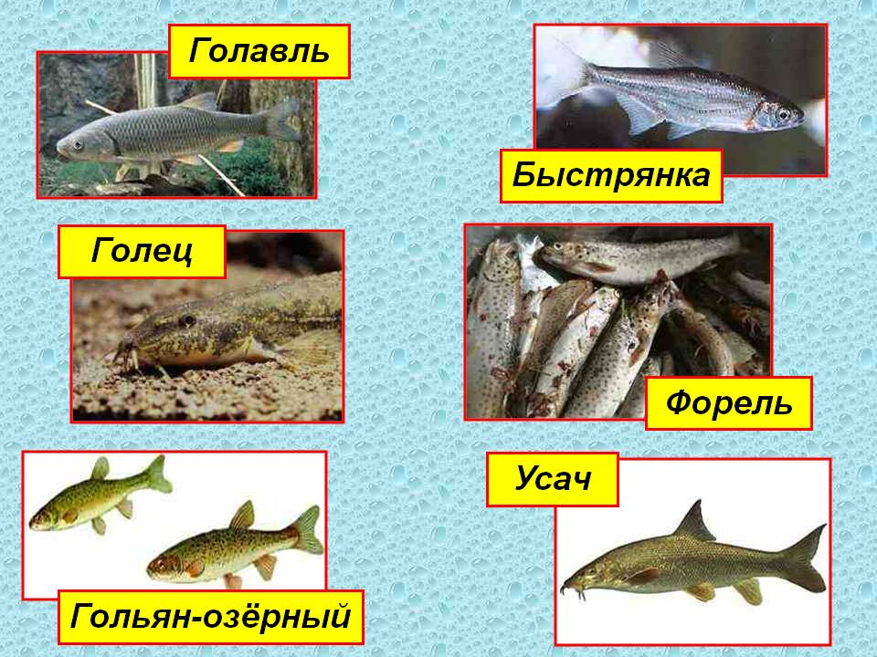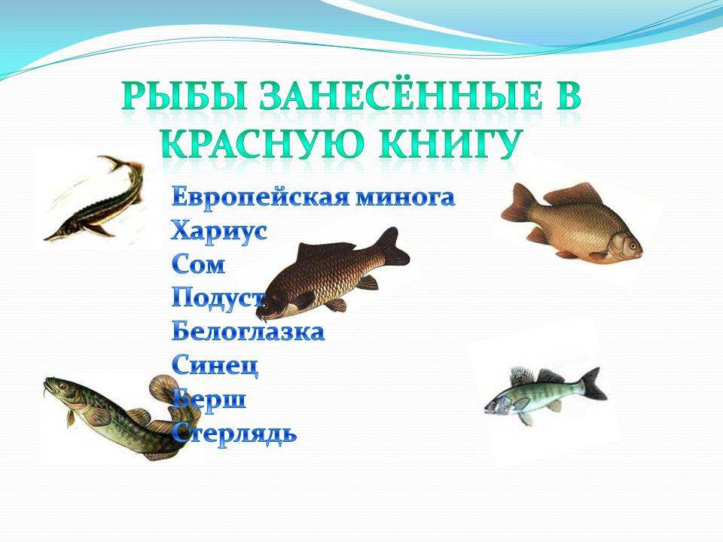
https://youtu.be/qKzlL-QO6_Q
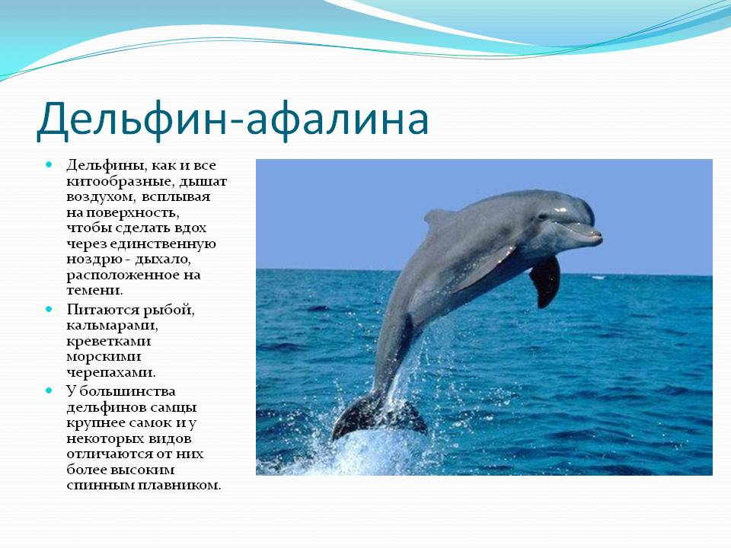

https://youtu.be/6chAYtZriJE

- Рисуем по схеме поэтапно.
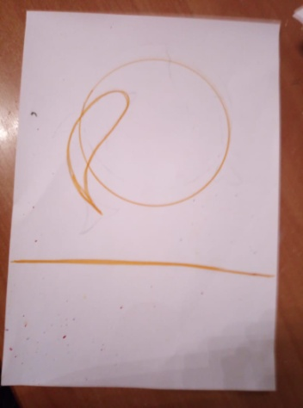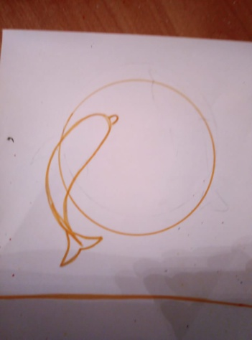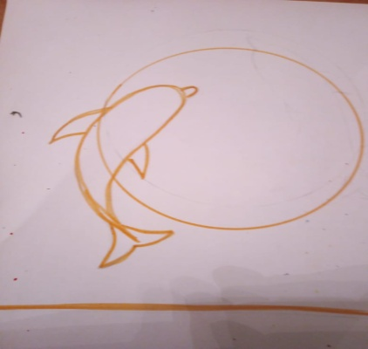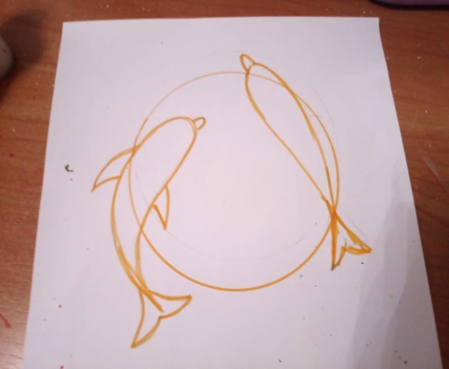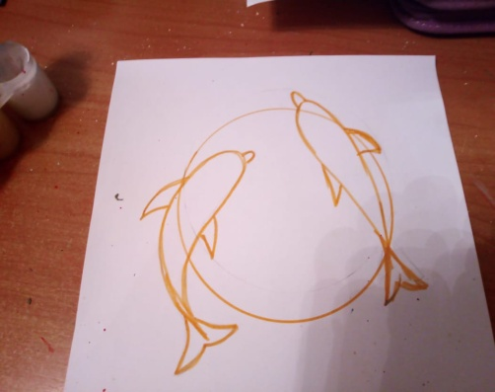
- Приступаем к раскрашиванию
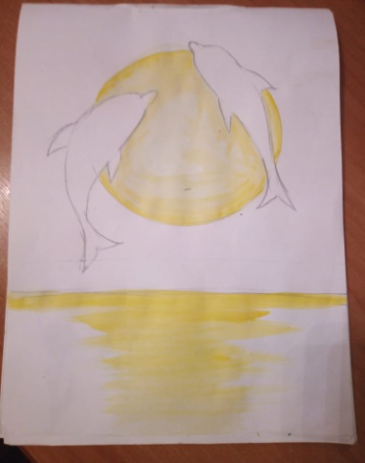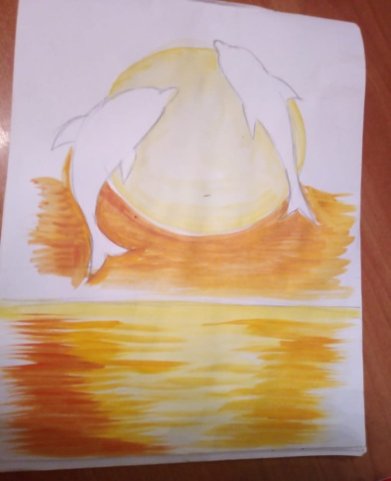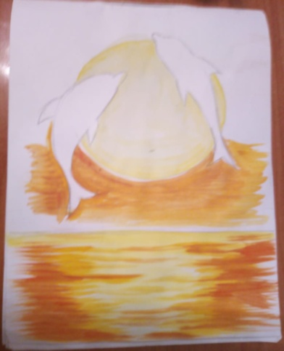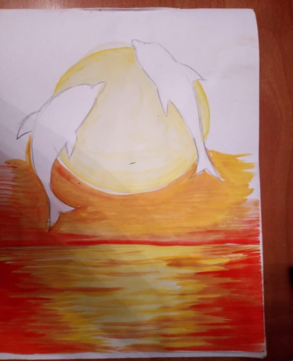
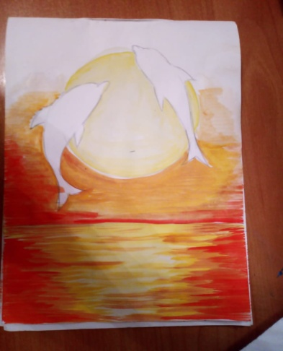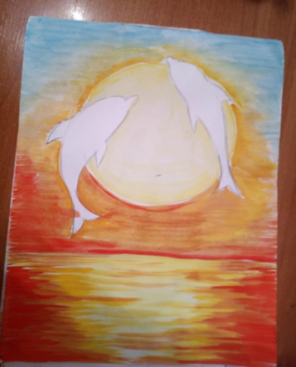
Ваша работа готова!

Большое спасибо за внимание!
С вами работал педагог дополнительного образования
Каюкова Ольга Яковлевна
МБУ ДО «Дома детского творчества»
п. Мостовского.
До новых встреч!

